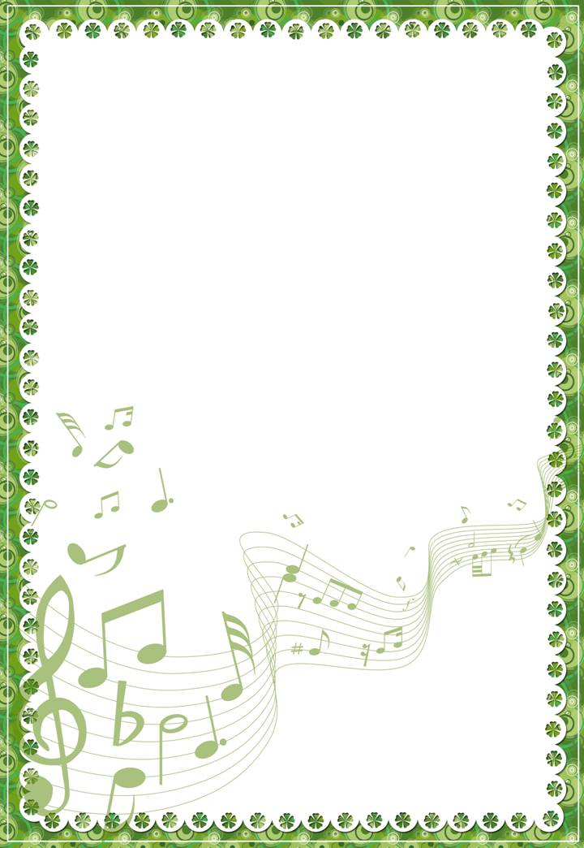

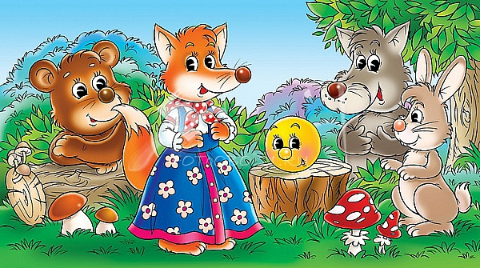

Сценарий театрализованной сказки для младших
и средних дошкольников и родителей
«Колобок – румяный бок»
(по мотивам русской народной сказки)

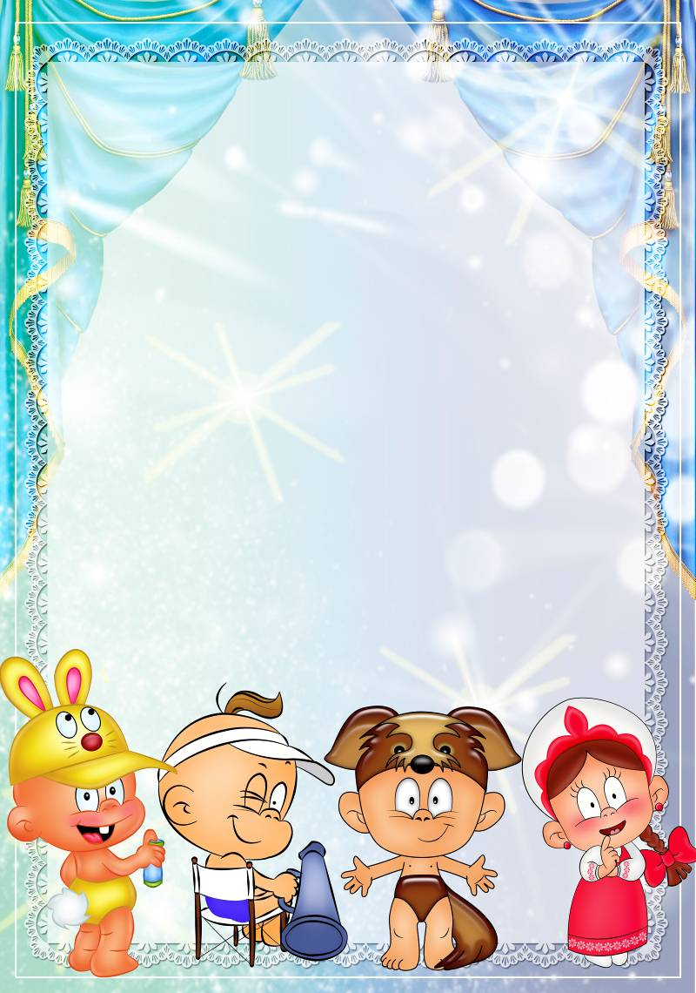
Цель: привлечь родителей к совместным творческим мероприятиям; развивать взаимоотношения детей и родителей посредством включения в совместную деятельность, повышать статус семейных отношений.

Задачи:
- оказать родителям помощь в приобретения опыта проведения «Семейного театра»;
- развивать стремление детей с помощью взрослых и самостоятельно искать и находить выразительные средства для создания образа, используя движения рук, позу, мимику, речевую интонацию.

Декорации и атрибуты:
- домик напольный;
- пенёк;
- костюмы и полумаски.

Действующие лица:
- Ведущая (взрослый).
- Колобок, Кошка, Собака, Петушок, Курочка, Уточка, Лягушка, Белочка, Мышка, Заяц, Волк, Медведь, Лиса и Ёжик (дети).

В сказке участвуют все дети, каждый исполняет свою роль. Все герои сидят на стульчиках. Финальный танец исполняется всеми детьми. Выход героев сопровождается музыкой.

Ход сказки.

Под музыку дети входят в зал с Ведущей. Дети занимают места, Колобок прячется за домиком.

Ведущая.
Жили-были Бабушка и Дедушка. Надумали они как-то испечь Колобок. Бабушка так и сделала. Замесила тесто, скатала колобок, испекла и положила на окошко стынуть.
Колобок выходит в центр зала.

Колобок.
Я веселый колобок,
Добрый нрав - румяный бок,
Не хочу сидеть я дома,
Дома все давно знакомо.
Я на улицу хочу,
Прыгну вниз и укачу.

Ведущая.
Скучно стало колобку на окне лежать, он взял, да и покатился.
Колобок под музыку оббегает по кругу. Останавливается в центре.
А навстречу Кошка идет, свою песенку поет.

Кошка.
У котика шубка мохнатенькая,
У котика мордочка усатенькая,
Котик молочко пьет
И песенки поет.
Мягкие лапки,
А в лапках царапки.
Мяу-мяу, мур-мур-мур!
Колобок – румяный бок!
Ты куда бежишь, дружок?

Колобок.
Я от Бабушки ушел,
Я от Дедушки ушел,
На окошке я лежал,
Прыг с окна – и побежал.

Кошка (грозит пальчиком).
Не ходи ты, Колобок,
Ты заблудишься, дружок!

Колобок.
До свидания, Кошка!
Колобок оббегает по кругу. Кошка возвращается на стульчик.

Ведущая.
Не послушал Колобок, дальше побежал дружок. Навстречу Собачка прибежала, громко-громко лаять стала.

Собачка.
Гав-гав-гав!
Я ваш Бобик - славный пес,
Белый лобик, черный нос.
Колобок – румяный бок!
Ты куда бежишь, дружок?

Колобок.
Я от Бабушки ушел,
Я от Дедушки ушел,
На окошке я лежал,
Прыг с окна – и побежал.

Собачка (грозит пальчиком).
Не ходи ты, Колобок,
Ты заблудишься, дружок!

Колобок.
До свидания, Собачка!
Колобок оббегает по кругу. Собачка возвращается на стульчик.

Ведущая.
Не послушал Колобок, дальше побежал дружок.
Навстречу Петушок по двору идет, свою песенку поет.

Петушок.
Я кричу: «Ку-ка-ре-ку!»
По-другому не могу.
На заборе я сижу,
И за курами слежу.
Колобок – румяный бок!
Ты куда бежишь, дружок?

Колобок.
Я от Бабушки ушел,
Я от Дедушки ушел,
На окошке я лежал,
Прыг с окна – и побежал.

Петушок (грозит пальчиком).
Не ходи ты, Колобок,
Ты заблудишься, дружок!

Колобок.
До свидания, Петушок!
Колобок оббегает по кругу. Петушок возвращается на стульчик.

Ведущая.
Не послушал Колобок, дальше побежал дружок. Навстречу Курочка идет.

Курочка.
Ко-ко-ко!
Зёрна курочка клюёт
И яички нам несёт,
А цыплятам: «Ко – Ко - Ко
Не ходите далеко».
Колобок – румяный бок!
Ты куда бежишь, дружок?

Колобок.
Я от Бабушки ушел,
Я от Дедушки ушел,
На окошке я лежал,
Прыг с окна – и побежал.

Курочка (грозит пальчиком).
Не ходи ты, Колобок,
Ты заблудишься, дружок!

Колобок.
До свидания, Курочка!
Колобок оббегает по кругу.
Курочка возвращается на стульчик.

Ведущая.
Не послушал Колобок, дальше побежал дружок. Вот и Уточка идет, свою песенку поет.

Уточка.
Мы – уточки, мы – уточки,
Мы топаем по улочке,
Идем себе вразвалочку
И крякаем считалочку:
«Кря-кря-кря, кря-кря-кря,
Что нам реки и моря?
Раз-два-три-четыре-пять,
Нас водой не испугать!»
Колобок – румяный бок!
Ты куда бежишь, дружок?

Колобок.
Я от Бабушки ушел,
Я от Дедушки ушел,
На окошке я лежал,
Прыг с окна – и побежал.

Уточка (грозит пальчиком).
Не ходи ты, Колобок,
Ты заблудишься, дружок!

Колобок.
До свидания, Уточка!
Колобок оббегает по кругу. Уточка возвращается на стульчик.

Ведущая.
Не послушал Колобок, дальше побежал дружок. А навстречу Лягушка.

Лягушка.
Все зовут меня лягушкой.
Желтоглазою подружкой.
Комарами объедаюсь,
И в болоте кувыркаюсь.
Ква-ква-ква, вот и все мои слова.
Колобок – румяный бок!
Ты куда бежишь, дружок?

Колобок.
Я от Бабушки ушел,
Я от Дедушки ушел,
На окошке я лежал,
Прыг с окна – и побежал.

Лягушка (грозит пальчиком).
Не ходи ты, Колобок,
Ты заблудишься, дружок!

Колобок.
До свидания, Лягушка!
Колобок оббегает по кругу. Лягушка возвращается на стульчик.

Ведущая.
Не послушал Колобок, дальше побежал дружок. И попал в лес. А навстречу ему Белочка.

Белочка.
Я маленькая белочка,
Пушистенький зверёк.
С веточки на веточку,
Прыг-скок, прыг-скок.
Колобок – румяный бок!
Ты куда бежишь, дружок?

Колобок.
Я от Бабушки ушел,
Я от Дедушки ушел,
На окошке я лежал,
Прыг с окна – и побежал.

Белочка (грозит пальчиком).
Не ходи ты, Колобок,
Ты заблудишься, дружок!

Колобок.
До свидания, Белочка!
Колобок оббегает по кругу. Белочка возвращается на стульчик.

Ведущая.
Бежит Колобок дальше, а навстречу Мышка.

Мышка.
У мышонка глазки - бусинки-фонарики,
У мышонка носик – кругленький, как шарик.
Ушки чётко слышат,
Глазки зорко видят.
Мышку не пугайся,
Она не обидит!
Колобок – румяный бок!
Ты куда бежишь, дружок?

Колобок.
Я от Бабушки ушел,
Я от Дедушки ушел,
На окошке я лежал,
Прыг с окна – и побежал.
Мышка (грозит пальчиком).
Не ходи ты, Колобок,
Ты заблудишься, дружок!

Колобок.
До свидания, Мышка!
Колобок оббегает по кругу. Мышка возвращается на стульчик.

Ведущая.
Бежит Колобок дальше, а навстречу Заяц.

Заяц.
Раз, два, три, четыре, пять,
Вышел зайчик погулять!
Колобок – румяный бок!
Ты куда бежишь, дружок?

Колобок.
Я от Бабушки ушел,
Я от Дедушки ушел,
На окошке я лежал,
Прыг с окна – и побежал.

Заяц (грозит пальчиком).
Не ходи ты, Колобок,
Ты заблудишься, дружок!

Колобок.
До свидания, Заяц!
Колобок оббегает по кругу. Заяц возвращается на стульчик.

Ведущая.
Бежит Колобок дальше, а навстречу Волк.

Волк.
У-у-у!
Хочет ухватить волчок,
Всех зубами за бочок.
Положить в свой ротик,
А потом в животик.
Колобок – румяный бок!
Ты куда бежишь, дружок?

Колобок.
Я от Бабушки ушел,
Я от Дедушки ушел,
На окошке я лежал,
Прыг с окна – и побежал.

Волк (грозит пальчиком).
Не ходи ты, Колобок,
Ты заблудишься, дружок!

Колобок.
До свидания, Волк!
Колобок оббегает по кругу. Волк возвращается на стульчик.

Ведущая.
Катится Колобок, а навстречу ему – Медведь и давай реветь.

Медведь.
Р-р-р.
Мишка косолапый,
По лесу идёт,
Шишки собирает,
Песенки поёт.
Вдруг упала шишка,
Прямо мишке в лоб.
Мишка рассердился
И ногою - топ!
Колобок – румяный бок!
Ты куда бежишь, дружок?

Колобок.
Я от Бабушки ушел,
Я от Дедушки ушел,
На окошке я лежал,
Прыг с окна – и побежал.

Медведь (грозит пальчиком).
Не ходи ты, Колобок,
Ты заблудишься, дружок!

Колобок.
До свидания, Медведь!
Колобок оббегает по кругу. Медведь возвращается на стульчик.

Ведущая.
И Медведя Колобок не послушал. Катится Колобок, катится…
Остановился, посмотрел по сторонам, страшно стало ему в лесу одному. Сел он на пенечек и заплакал.
Тут Лиса бежала.

Лиса.
Знает Лисонька-Лиса:
В шубе вся её краса.
Шубы нет в лесу рыжей,
Зверя нет в лесу хитрей.

Ведущая.
Увидела Колобка и спрашивает.

Лиса.
Колобок – румяный бок,
Почему ты плачешь?

Колобок.
Заблудился.

Лиса.
Заблудился! Ха-ха-ха!
Вот и песня вся!

Ведущая.
И побежала Лисичка за колобком.

Лиса хочет «съесть» Колобка, бежит за ним по кругу. Останавливаются в центре.

Бежит, бежит, а навстречу Ежик.

Ежик.
Подожди, Лиса, послушай,
Нельзя ведь Колобка-то кушать.
Бабушка и Дедушка дома сидят,
Плачут и в окно глядят.
Грустно им без Колобка!

Лиса.
Колобка бы я не съела,
Послушать песенку хотела.
Колобка с тобой возьмем,
К Дедушке и Бабушке отведем!

Берутся за руки, Колобок посерединке, идут к другим зверятам.

Ведущая.
Всем советуем дружить,
Ссориться не смейте,
Без друзей вам не прожить
Ни за что на свете.
Привели Еж и Лиса Колобка домой.
Обрадовались Бабушка и Дедушка.
Стали жить-поживать и добра наживать.
Тут и сказочке – конец!
А кто слушал – молодец!

Финальный танец – «Колобок»

